MEMORIAL
DESCRITIVO
ART: [YYYY]

DESCRIÇÃO: MEMORIAL DESCRITIVO DO PROJETO ELÉTRICO
PROJETO: [HHHH]
PROPRIETÁRIO: [MMMM]

BOA VISTA / RR
[MES_ATUAL] / [ANO_ATUAL]
SUMÁRIO

1. APRESENTAÇÃO 3
1.1. PROJETISTA 3
2. NORMAS TÉCNICAS 3
3. OBJETIVO 4
4. CARACTERÍSITCAS ELÉTRICAS 4
5. CONSIDERAÇÕES INICIAIS 4
6. QUADROS ELÉTRICOS 5
7. INFRAESTRUTURA 6
7.1. ELETRODUTOS E ACESSÓRIOS 6
7.2. ELETROCALHAS 7
7.3. ELETROCALHAS 8
8. CAIXA PARA CHAVE RESERVA 8
9. MANUAL NR-10 PRONTUÁRIOS 8
9.1. PRONTUÁRIO DE INSTALAÇÕES ELÉTRICAS 8
10. CONSIDERAÇÕES FINAIS 9

- APRESENTAÇÃO
O presente memorial refere-se à elaboração de Projeto de Instalações Elétricas e tem por objetivo estabelecer condições e características técnicas para execução destas instalações.

PROJETISTA
[XXYY]
Engenheiro Eletricista – CREA – RNP [AAAA]
Contatos/e-mail: [BBBB]
Fone: [CCCC]
Boa Vista - RR
- NORMAS TÉCNICAS
Este projeto foi elaborado em conformidade às normas relacionadas a seguir, que regulamentam o assunto.
NBR 5410 - Instalações elétricas de baixa tensão;
NBR 5413 - Iluminância de interiores - Procedimento;
NBR 5434 - Redes de distribuição aérea urbana de energia elétrica - Padronização;
NBR 5460 - Sistemas elétricos de potência - Terminologia;
NBR 8451 - Postes de concreto armado para redes de distribuição de energia elétrica - Especificação;
NBR 8458 - Cruzetas de madeira para redes de distribuição de energia elétrica - Especificação;
NBR 8669 - Dispositivos fusíveis limitadores de corrente - Especificação;
NBR 11301 - Cálculo da capacidade de condução de corrente de cabos isolados em regime permanente (fator de carga 100%) – Procedimento;
NBR 14039 - Instalações elétricas de média tensão de 1,0 kV a 36,2 kV;
NBR IEC 60050 (826) - Vocabulário eletrotécnico internacional - Capítulo 826: Instalações elétricas em edificações;
DI/NT 06 - Fornecimento de energia elétrica em tensão primária - Concessionária local, regulamentadora legal;
NDEE-01 – Fornecimento de energia elétrica em média tensão (13,8kV e 34,5kV).
- OBJETIVO
O presente memorial tem por objetivo apresentar os critérios técnicos adotados para a elaboração do projeto elétrico de baixa tensão, contemplando o dimensionamento e a distribuição dos circuitos elétricos, quadros de distribuição, dispositivos de proteção, condutores, eletrodutos, pontos de iluminação, tomadas de uso geral e tomadas de uso específico, conforme as necessidades da edificação.
O projeto visa garantir o fornecimento de energia elétrica de forma segura, eficiente e adequada ao uso previsto dos ambientes, atendendo às exigências normativas aplicáveis, especialmente a ABNT NBR 5410, bem como às boas práticas de engenharia, assegurando proteção contra choques elétricos, sobrecargas, curtos-circuitos e demais condições que possam comprometer a segurança dos usuários e o funcionamento das instalações.
Também tem como finalidade orientar a execução dos serviços elétricos, fornecendo informações técnicas suficientes para a correta instalação, conferência, manutenção e compatibilização com os demais projetos complementares da edificação.
- CARACTERÍSITCAS ELÉTRICAS
Tensão Secundária: [DDDD]

CONSIDERAÇÕES INICIAIS
A execução dos serviços e procedimentos descritos neste memorial serão de total responsabilidade da CONTRATADA, independentemente dos horários de trabalho (diurnos, noturnos, dias úteis ou fins de semana e feriados) e de materiais complementares, sem nenhum custo extraordinário ao CONTRATANTE além daqueles contratados.
As eventuais divergências entre este memorial e demais partes integrantes do projeto deverão ser encaminhadas à FISCALIZAÇÃO.
Serão de responsabilidade exclusiva da CONTRATADA:
- Fornecimento e a instalação dos equipamentos, serviços e materiais para o perfeito funcionamento do sistema;
- Efetuar sob sua exclusiva responsabilidade o transporte horizontal e vertical dos equipamentos;
- Executar a montagem de todos os componentes da instalação, devendo utilizar para isto, mão-de-obra especializada, sob responsabilidade de engenheiro credenciado;
- Colocar o sistema em operação, efetuando ajustes, regulagens e programações necessárias ao perfeito desempenho e funcionamento das instalações.
A CONTRATADA será responsável pela anotação em plantas das divergências e/ou complementações introduzidas durante a construção para posterior apresentação das plantas “As Built”.
- QUADROS ELÉTRICOS
Os quadros terminais deverão possuir proteção geral através de disjuntor termomagnético, dimensionado para a demanda total.
Deverá ser promovido o pleno balanceamento de cargas entre as fases. Todos os materiais e componentes utilizados na montagem dos quadros de distribuição e força de baixa tensão bem como a fabricação, ensaios, condições de serviço e desempenho, deverão estar de acordo com as normas aplicáveis da ABNT.
Os quadros deverão ter acabamento em pintura eletrostática.
Os quadros terminais deverão atender integralmente à norma ABNT NBR IEC 60439-1.
As ligações internas dos quadros deverão ser claramente identificadas com anilhas plásticas ou luvas em cada extremidade, com as mesmas designações dos bornes terminais.
As ligações entre quadros deverão ser realizadas por meio de réguas terminais, clara e igualmente identificadas, a fim de eliminar a possibilidade de erro quando da ligação na obra. Não deverá ser ligado mais que um condutor em cada ponto de ligação do borne.
Os componentes deverão ser fixados, sempre que possível, de forma modulados sobre trilhos padronizados tipo DIN 35mm.
Os quadros deverão possuir os espaços reserva indicados nos desenhos.
As portas serão fixadas a caixa ou a estrutura, conforme o caso, através de dobradiças serão providas de fechaduras YALE mestradas para todos os quadros.
Todo o quadro deverá conter em seu interior, barra para aterramento adequado de cabos de cobre. Haverá ainda uma barra de neutro executadas em cobre eletrolítico. Os quadros deverão possuir borneiras para fácil conexão dos cabos.
Deverá acompanhar o quadro uma via do desenho certificado do diagrama unifilar e esquema funcional, colocada em portas-desenhos, instalada internamente ao quadro.
Os disjuntores deverão ser do tipo mini-disjuntores, modelo europeu, com os acessórios constantes dos diagramas de projeto.
Todos os demais componentes e acessórios necessários para o perfeito funcionamento do painel deverão ser fornecidos, ainda que não citados especificamente nesta especificação.
Todos os quadros deverão estar identificados, tanto pelo seu fabricante quanto aos seus componentes, circuitos, aplicação, etc.

INFRAESTRUTURA
A contratada deverá fornecer e instalar toda a infraestrutura, que inclui eletrodutos, eletrocalhas, perfilados, curvas, luvas, abraçadeiras, acessórios para fixação, conduletes, caixas de passagem, etc.
Não deverá haver trechos contínuos (sem interposição de caixas ou equipamentos) retilíneos de tubulação maiores que 15m. Em trechos com curvas essa distância deverá ser reduzida a 3m para cada curva de 90°.
Entre duas caixas, entre extremidades, entre extremidade e caixa, pode haver no máximo três curvas de 90° (ou seu equivalente até no máximo 270°); sob nenhuma hipótese poderá haver curvas com deflexão superior a 90°.
As instalações enclausuradas em forros não removíveis devem prever alçapões para acesso de manutenção.

ELETRODUTOS E ACESSÓRIOS
Todos os eletrodutos aparentes internos deverão ser rígidos, de aço-carbono, diâmetro mínimo DN20 (3/4”), galvanizado eletroliticamente, tipo pesado.Os eletrodutos embutidos poderão ser de PVC flexível ou metálico flexível, conforme planta.
Os eletrodutos em área externa e aparentes deverão ser rígidos, de aço-carbono, diâmetro mínimo DN20 (3/4”), galvanizados a fogo, tipo pesado, pintados.
Os eletrodutos enterrados deverão ser em PEAD, instalados à profundidade mínima de 60cm. Se a instalação ocorrer em área de tráfego de pessoas ou veículos ou ainda locais sujeitos a escavações, os eletrodutos deverão ser envelopados em concreto.
A interconexão de eletrodutos com materiais diferentes (aço-carbono para PVC) deverá ser realizada por meio de caixa de passagem, condulete ou caixa de derivação em PVC de dimensão adequada ao diâmetro do eletroduto.
Não poderão ser feitas curvas nos tubos rígidos, utilizando, quando necessário, curvas pré-fabricadas. As curvas serão de padrão comercial e escolhido de acordo com o diâmetro do duto empregado.
Os eletrodutos aparentes deverão ser fixados meio de abraçadeiras tipo copo, espaçadas a cada 1,0m. Os eletrodutos instalados suspensos sobre forro deverão ser fixados por meio de vergalhão rosca total e abraçadeiras tipo D com parafuso, espaçadas a cada 1,0m.
Deverá ser disponibilizado guia de arame galvanizado para posterior lançamento dos cabos.
Todas as derivações a partir de eletrocalhas ou perfilados deverão ser realizadas utilizando peças do tipo saída horizontal ou vertical para eletroduto.
Todos os acessórios e conduletes serão do tipo sem rosca, utilizando apenas parafuso para fixação de eletroduto.
Todos os conduletes deverão ser tampados. Nos conduletes em áreas externas, as tampas deverão ser do tipo com vedação. Deverão ser utilizados apenas conduletes do tipo múltiplos (L e X). Para a conexão do eletroduto ao condulete do tipo múltiplo, deverá ser utilizada conector compatível com diâmetro do eletroduto e rosca do condulete.
Todas as caixas de passagem aparentes (de sobrepor), incluindo conduletes, deverão ser fabricados em aço-carbono ou alumínio. As caixas de passagem embutidas em parede poderão de PVC.

ELETROCALHAS
Para a passagem dos condutores de energia que alimentam os diversos pontos da edificação, deverão ser utilizadas eletrocalhas lisas com virola de ferro, galvanizadas a fogo, chapa mínima #18USG.
A sustentação das eletrocalhas será por meio de suporte horizontal para eletrocalha, atirantado à laje de teto por meio de vergalhão com rosca total. Este suporte deverá ser instalado a cada 1,5m.

CONDUTORES

Recomendações Gerais
É expressamente proibida a instalação de linhas elétricas no interior de dutos de exaustão de fumaça ou de ventilação (“dutos de ar condicionado” etc.), bem como fosso de elevador, de plataforma elevatória ou de monta-carga.
As linhas elétricas aparentes constituídas por condutos abertos (bandejas perfuradas, perfilados, leito de cabos, eletrocalhas sem tampa, suportes e prateleiras) deverão utilizar cabos e condutos livres de halogênios e com baixa emissão de fumaça e gases tóxicos.
Em nenhuma hipótese será permitida a instalação de cabos diretamente embutidos em alvenaria.
Em linhas elétricas presentes em “shafts” (poço vertical), deverá ser obturada a passagem de um pavimento ao outro de modo a impedir a propagação de incêndio. Esse bloqueio deverá ser garantido por materiais capazes de suportar a ação de chama direta. Os condutores utilizados deverão ser obrigatoriamente resistentes ao fogo, livres de halogênio e com baixa emissão de fumaça e gases tóxicos.
Todos os condutores utilizados na rede elétrica deveram ser cabos flexíveis, desenvolvidos em atendimento à norma NBR 132448:2014.

Condutores dos circuitos terminais
São os condutores responsáveis pela alimentação diretamente dos pontos de consumo de energia.
Deverão apresentar as seguintes especificações mínimas para os circuitos de iluminação:
- Condutor de cobre flexível;
- Tensão de isolamento: [EEEE];
- Seção mínima: [FFFF] mm²;
- Isolação e cobertura em [GGGG].
Deverão apresentar as seguintes especificações mínimas para os circuitos de emergência:
- Condutor de cobre flexível;
- Tensão de isolamento: [EEED];
- Seção mínima: [FFFD] mm²;
- Isolação e cobertura em [GGGD].
Deverão apresentar as seguintes especificações mínimas para os circuitos de tomadas:
- Condutor de cobre flexível;
- Tensão de isolamento: [EEEA];
- Seção mínima: [FFFA] mm²;
- Isolação e cobertura em [GGGA].
Deverão apresentar as seguintes especificações mínimas para os circuitos de climatização:
- Condutor de cobre flexível;
- Tensão de isolamento: [EEEB];
- Seção mínima: [FFFB] mm²;
- Isolação e cobertura em [GGGB].
Deverão apresentar as seguintes especificações mínimas para os circuitos de exaustão:
- Condutor de cobre flexível;
- Tensão de isolamento: [EEEC];
- Seção mínima: [FFFC] mm²;
- Isolação e cobertura em [GGGC].
Os cabos das fases dos circuitos deverão ter cores distintas e conforme abaixo:
- Fase dos circuitos: Vermelho, Preto e Branco;
- Retorno: Amarelo;
- Neutro: Azul;
- Condutor de proteção: Verde ou Verde-amarelo.
As emendas, quando necessárias, deverão ser realizadas em caixas que possibilitem inspeção e manutenção.
Os condutores de mesmo circuito (FASE, NEUTRO, PROTEÇÃO) deverão ser agrupados com abraçadeiras de nylon dentro das eletrocalhas para fins de organização.

CAIXA PARA CHAVE RESERVA
Desenho 8A - Caixa Metálica Vedada com Vidro Transparente para Guarda da Chave Reserva da Subestação – Usada em Emergências
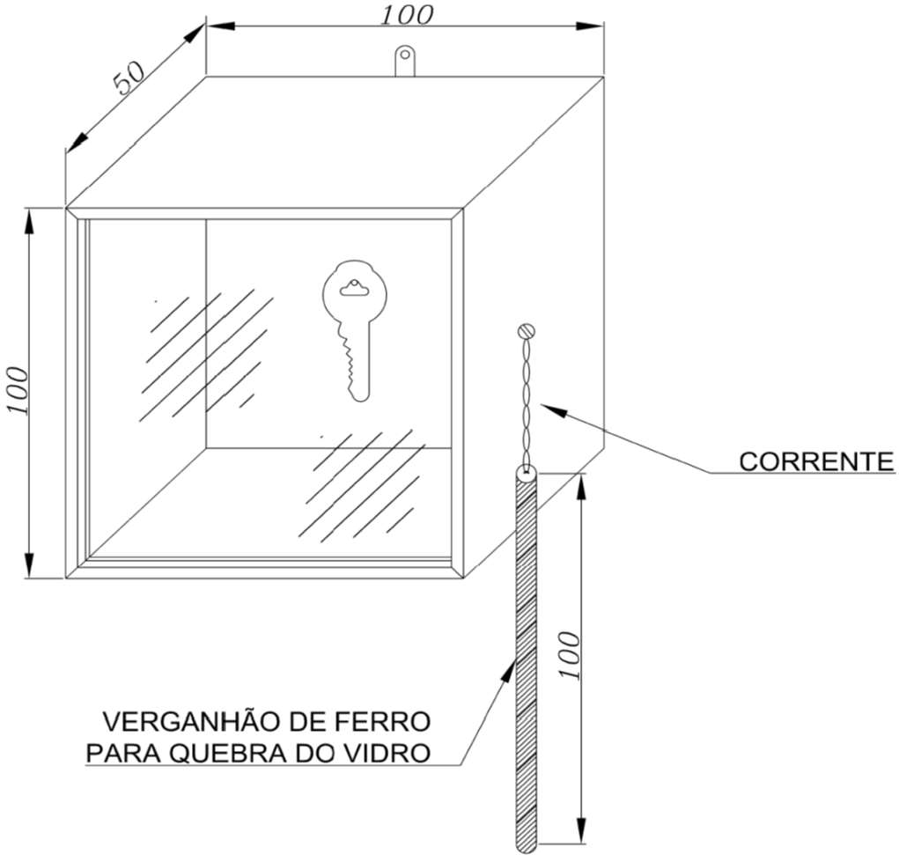

MANUAL NR-10 PRONTUÁRIOS

PRONTUÁRIO DE INSTALAÇÕES ELÉTRICAS

Os estabelecimentos com carga instalada superior a 75 kW devem constituir e manter o Prontuário de Instalações Elétricas, contendo no mínimo:
- Conjunto de procedimentos e instruções técnicas e administrativas de segurança e saúde, implantadas e relacionadas a NR 10 e descrição das medidas de controle existentes;
- Documentação das inspeções e medições do sistema de proteção contra descargas atmosféricas e aterramentos elétricos;
- Especificação dos equipamentos de proteção coletiva e individual e o ferramental, aplicáveis conforme determina esta NR;
- Documentação comprobatória da qualificação, habilitação, capacitação, autorização dos trabalhadores e dos treinamentos realizados;
- Resultados dos testes de isolação elétrica realizados em equipamentos de proteção individual e coletiva;
- Certificações dos equipamentos e materiais elétricos em áreas classificadas;
- Relatório técnico das inspeções atualizadas com recomendações, cronogramas de adequações, contemplando as alíneas de “a” a “f”.

CONSIDERAÇÕES FINAIS
A Distribuidora fica autorizada a reproduzir cópias desse projeto para uso interno, se necessário, bem como fazer arquivamento pelo processo que lhe for conveniente;
As informações/informações contidas neste Projeto estão de acordo com as normas vigentes;
A carga declarada no projeto está disponível para conferência no ato da ligação;
Os materiais empregados deverão ser de comprovada qualidade, bem como os serviços a serem executados. Deverão obedecer ao que prescrevem as normas e procedimentos da NT_RRE_001-FORNECIMENTO-DE-ENERGIA-ELÉTRICA-EM-MÉDIA-TENSÃO-R3, da NBR 14039 Instalações Elétricas de Média Tensão de 1.0 kV a 36,2 KV e ABNT NBR 5410, que trata de instalações elétricas de baixa tensão.

- CONCLUSÃO
Conforme o quadro demonstrativo de cargas apresentado, o transformador utilizado será de [XXXX]kVA, com interligação na média tensão devido a confiabilidade da mesma, sendo assim a potência e demandada total será de [ZXXZ]kW/ [ZXZX]kVA.

[XXYY]
CREA [AAAA]

